

Programación web multiplataforma v2
R5. Integración de APIs con Angular

Universidad | Universidad Virtual del Estado de Guanajuato (UVEG)
Nombre completo | Giovani Jared Abarca Gonzalez
Matrícula | 24001328
Fecha de elaboración | 18 de Octubre de 2026
Nombre del Asesor | CARLOS OMAR DE LA ROSA DELFIN

Cinema UVEG

CREACIÓN DEL PROYECTO EN ANGULAR
Para iniciar el desarrollo de la aplicación se utilizó la interfaz de línea de comandos de Angular. En la terminal se ejecutó el comando ng new cinema-uveg y se eligió CSS para las hojas de estilo, sin renderizado en el servidor, ya que la aplicación solo necesita ejecutarse en el navegador. Al terminar la instalación de dependencias se generó la carpeta del proyecto con sus archivos de configuración y la carpeta src, donde está el código de la aplicación.
ng new cinema-uveg --style=css --ssr=false --defaults

Después se crearon los componentes y el servicio con los comandos de generación de la CLI. Se indicó el tipo component y service para que los archivos quedaran con los nombres que pide el reto, por ejemplo movie-list.component.ts.
ng generate component movie-list --type=component
ng generate component movie-detail --type=component
ng generate service movie --type=service

La estructura final de la carpeta src del proyecto es la siguiente. El componente raíz quedó en app.component, y cada componente tiene su propia carpeta con su archivo de plantilla, de estilos y de pruebas.
src/index.html
src/main.ts
src/styles.css
src/app/app.component.css
src/app/app.component.html
src/app/app.component.spec.ts
src/app/app.component.ts
src/app/app.config.ts
src/app/movie.model.ts
src/app/movie.service.spec.ts
src/app/movie.service.ts
src/app/movie-detail/movie-detail.component.css
src/app/movie-detail/movie-detail.component.html
src/app/movie-detail/movie-detail.component.spec.ts
src/app/movie-detail/movie-detail.component.ts
src/app/movie-list/movie-list.component.css
src/app/movie-list/movie-list.component.html
src/app/movie-list/movie-list.component.spec.ts
src/app/movie-list/movie-list.component.ts
src/environments/environment.ts

DESARROLLO DE COMPONENTES
La aplicación se dividió en tres componentes. AppComponent es el componente raíz y es el padre de los otros dos. MovieListComponent consulta al servicio y muestra todas las películas que devuelve. MovieDetailComponent muestra el detalle de una película en específico. La comunicación entre ellos se hizo con las funciones input y output de Angular: la lista avisa al padre cuál película se presionó con el output movieSelected, el padre guarda ese id en una señal y se lo pasa al detalle con el input movieId. Cuando el detalle se cierra, avisa al padre con el output closed y este borra el id.
Primero se agregó provideHttpClient en la configuración de la aplicación para poder hacer las peticiones al API.
import { ApplicationConfig, provideBrowserGlobalErrorListeners } from '@angular/core';
import { provideHttpClient } from '@angular/common/http';

export const appConfig: ApplicationConfig = {
providers: [provideBrowserGlobalErrorListeners(), provideHttpClient()],
};

Código del componente raíz (app.component.ts) y su plantilla (app.component.html). En la plantilla el detalle solo aparece cuando hay una película seleccionada.
import { Component, signal } from '@angular/core';
import { MovieListComponent } from './movie-list/movie-list.component';
import { MovieDetailComponent } from './movie-detail/movie-detail.component';

@Component({
imports: [MovieListComponent, MovieDetailComponent],
selector: 'app-root',
styleUrl: './app.component.css',
templateUrl: './app.component.html',
})
export class AppComponent {
selectedMovieId = signal<number | null>(null);

onMovieSelected(id: number) {
this.selectedMovieId.set(id);
window.scrollTo({ top: 0, behavior: 'smooth' });
}

onDetailClosed() {
this.selectedMovieId.set(null);
}
}

<main>
<h1>Cinema UVEG</h1>

@if (selectedMovieId(); as id) {
<app-movie-detail [movieId]="id" (closed)="onDetailClosed()" />
}

<app-movie-list (movieSelected)="onMovieSelected($event)" />

<footer>
Este producto usa el API de TMDB pero no está avalado ni certificado por TMDB.
</footer>
</main>

CREACIÓN DEL SERVICIO DE PELÍCULAS
El servicio MovieService se encarga de hablar con el API de TMDB, así los componentes no hacen peticiones directamente. Tiene dos métodos. El método getTopRated obtiene las películas mejor valoradas con el endpoint movie/top_rated y regresa solo el arreglo results. El método getMovieDetails recibe el id de una película y obtiene su información con el endpoint movie/{id}. Ambas peticiones llevan el token de acceso de TMDB en el encabezado Authorization. Para tipar las respuestas se crearon las interfaces Movie, MovieDetail y MovieListResponse en el archivo movie.model.ts.
export interface Movie {
id: number;
title: string;
overview: string;
poster_path: string | null;
release_date: string;
vote_average: number;
}

export interface MovieDetail extends Movie {
tagline: string;
runtime: number;
genres: { id: number; name: string }[];
}

export interface MovieListResponse {
page: number;
results: Movie[];
}

import { Service, inject } from '@angular/core';
import { HttpClient, HttpHeaders } from '@angular/common/http';
import { Observable, map } from 'rxjs';
import { environment } from '../environments/environment';
import { Movie, MovieDetail, MovieListResponse } from './movie.model';

@Service()
export class MovieService {
private http = inject(HttpClient);
private apiUrl = 'https://api.themoviedb.org/3';

private get headers(): HttpHeaders {
return new HttpHeaders({
accept: 'application/json',
Authorization: `Bearer ${environment.tmdbToken}`,
});
}

getTopRated(): Observable<Movie[]> {
return this.http
.get<MovieListResponse>(`${this.apiUrl}/movie/top_rated?language=es-MX&page=1`, {
headers: this.headers,
})
.pipe(map((respuesta) => respuesta.results));
}

getMovieDetails(id: number): Observable<MovieDetail> {
return this.http.get<MovieDetail>(`${this.apiUrl}/movie/${id}?language=es-MX`, {
headers: this.headers,
});
}
}

El token no se escribió directamente en el código. Se creó un script (set-env.js) que genera el archivo environment.ts a partir de la variable TMDB_TOKEN, que en mi computadora se lee de un archivo .env y en Vercel se configura como variable de entorno. Tanto el archivo .env como el archivo generado están en el .gitignore para que el token no se suba al repositorio.
// Genera src/environments/environment.ts con el token de TMDB.
// El token se toma de la variable de entorno TMDB_TOKEN (Vercel) o del archivo .env (local).
const fs = require('fs');

let token = process.env.TMDB_TOKEN || '';

if (!token && fs.existsSync('.env')) {
const linea = fs.readFileSync('.env', 'utf8').split(/\r?\n/).find((l) => l.startsWith('TMDB_TOKEN='));
if (linea) token = linea.slice('TMDB_TOKEN='.length).trim();
}

if (!token) {
console.warn('Aviso: no se encontró TMDB_TOKEN, las peticiones al API fallarán.');
}

fs.mkdirSync('src/environments', { recursive: true });
fs.writeFileSync('src/environments/environment.ts', `export const environment = {\n tmdbToken: '${token}',\n};\n`);

LISTA DE PELÍCULAS
En movie-list.component.html se muestra la lista. Se usó el bloque @for para crear una tarjeta por cada película con su póster, su título y su calificación, y el bloque @if para mostrar el póster solo cuando la película lo tiene y para mostrar un mensaje si ocurre un error en la petición. Al presionar una tarjeta se llama al método selectMovie, que emite el id de la película.
import { Component, OnInit, output, signal, inject } from '@angular/core';
import { MovieService } from '../movie.service';
import { Movie } from '../movie.model';

@Component({
imports: [],
selector: 'app-movie-list',
styleUrl: './movie-list.component.css',
templateUrl: './movie-list.component.html',
})
export class MovieListComponent implements OnInit {
private movieService = inject(MovieService);

movies = signal<Movie[]>([]);
error = signal('');
movieSelected = output<number>();

ngOnInit() {
this.movieService.getTopRated().subscribe({
next: (movies) => this.movies.set(movies),
error: () => this.error.set('No se pudieron cargar las películas.'),
});
}

selectMovie(id: number) {
this.movieSelected.emit(id);
}
}

<h2>Películas mejor valoradas</h2>

@if (error()) {
<p class="error">{{ error() }}</p>
}

<div class="lista">
@for (movie of movies(); track movie.id) {
<div class="tarjeta" (click)="selectMovie(movie.id)">
@if (movie.poster_path) {
<img [src]="'https://image.tmdb.org/t/p/w300' + movie.poster_path" [alt]="movie.title" />
}
<h3>{{ movie.title }}</h3>
<p>⭐ {{ movie.vote_average.toFixed(1) }}</p>
</div>
}
</div>

Así se ve la lista de películas mejor valoradas al abrir la aplicación.
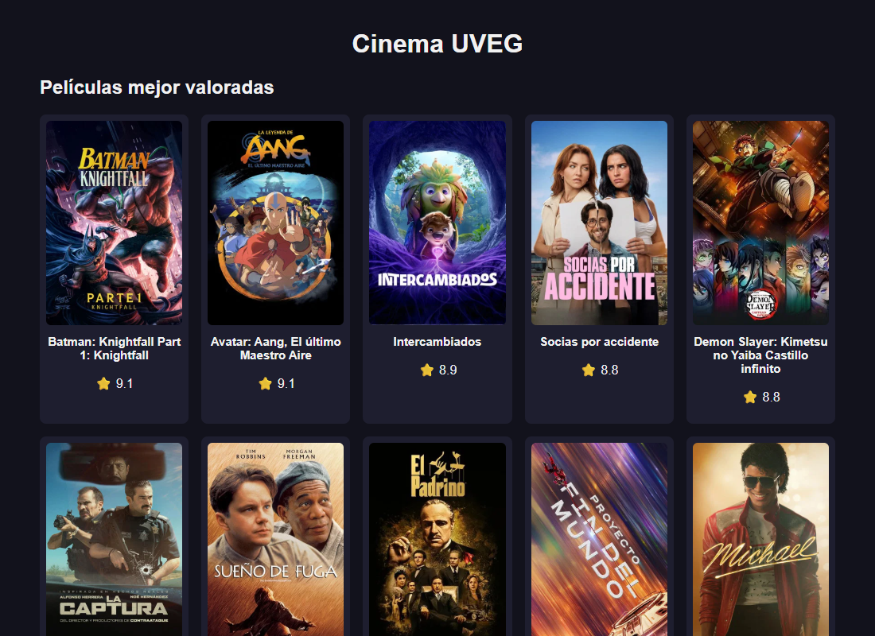

DETALLE DE PELÍCULA
En movie-detail.component.html se muestra el detalle de la película que se presionó en la lista. El componente recibe el id con el input movieId y usa un effect para pedir al servicio la información cada vez que ese id cambia. Así, si se presiona otra película mientras el detalle está abierto, la información se actualiza sin tener que cerrarlo. En la plantilla se muestra el título, el póster, el resumen, la fecha de estreno, la duración, la calificación y los géneros, estos últimos con un @for.
import { Component, effect, inject, input, output, signal } from '@angular/core';
import { MovieService } from '../movie.service';
import { MovieDetail } from '../movie.model';

@Component({
imports: [],
selector: 'app-movie-detail',
styleUrl: './movie-detail.component.css',
templateUrl: './movie-detail.component.html',
})
export class MovieDetailComponent {
private movieService = inject(MovieService);

movieId = input.required<number>();
closed = output<void>();

movie = signal<MovieDetail | null>(null);
error = signal('');

constructor() {
effect(() => {
const id = this.movieId();
this.error.set('');
this.movieService.getMovieDetails(id).subscribe({
next: (movie) => this.movie.set(movie),
error: () => this.error.set('No se pudo cargar el detalle.'),
});
});
}

close() {
this.closed.emit();
}
}

<div class="detalle">
<button (click)="close()">Cerrar</button>

@if (error()) {
<p class="error">{{ error() }}</p>
}

@if (movie(); as m) {
<h2>{{ m.title }}</h2>
@if (m.poster_path) {
<img [src]="'https://image.tmdb.org/t/p/w300' + m.poster_path" [alt]="m.title" />
}
@if (m.tagline) {
<p><em>{{ m.tagline }}</em></p>
}
<p>{{ m.overview }}</p>
<p><strong>Fecha de estreno:</strong> {{ m.release_date }}</p>
<p><strong>Duración:</strong> {{ m.runtime }} min</p>
<p><strong>Calificación:</strong> {{ m.vote_average.toFixed(1) }}</p>
<p>
<strong>Géneros:</strong>
@for (g of m.genres; track g.id) {
<span class="genero">{{ g.name }}</span>
}
</p>
}
</div>

Al presionar una película en la lista, el componente padre muestra el detalle en la parte superior de la página.
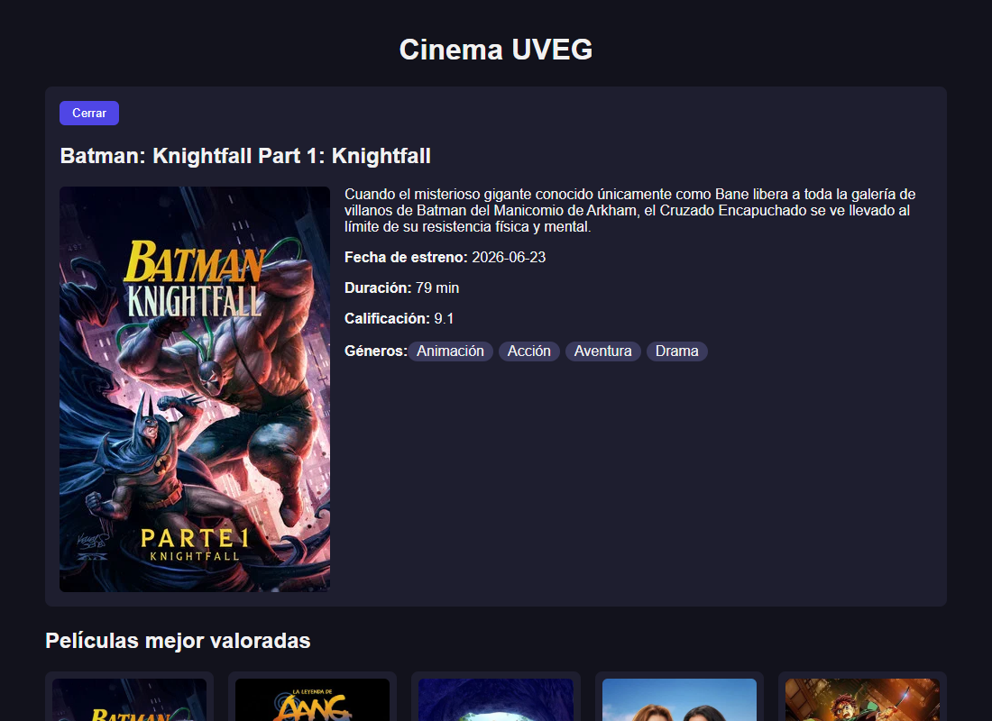

REALIZANDO LAS PRUEBAS
Para comprobar que todo funciona se escribieron pruebas unitarias en cada archivo spec. En el servicio se usó HttpTestingController para revisar que se haga la petición correcta y que lleve el encabezado Authorization. En los componentes se sustituyó el servicio por uno falso que regresa datos de ejemplo, así cada componente se prueba de forma independiente sin consumir el API real. La lista se prueba mostrando una tarjeta por película, emitiendo el id al presionarla y mostrando el mensaje de error cuando falla la petición. El detalle se prueba mostrando la información de la película y emitiendo el evento al presionar Cerrar. Por último, el componente raíz se prueba en conjunto con los otros dos: al presionar una película de la lista aparece el detalle. Las pruebas se ejecutaron con el comando npm test.
import { TestBed } from '@angular/core/testing';
import { of, throwError } from 'rxjs';
import { MovieListComponent } from './movie-list.component';
import { MovieService } from '../movie.service';

const peliculas = [
{ id: 1, title: 'Película 1', overview: '', poster_path: null, release_date: '2020-01-01', vote_average: 8.5 },
{ id: 2, title: 'Película 2', overview: '', poster_path: '/a.jpg', release_date: '2021-01-01', vote_average: 8.1 },
];

describe('MovieListComponent', () => {
function crear(servicio: Partial<MovieService>) {
TestBed.configureTestingModule({
imports: [MovieListComponent],
providers: [{ provide: MovieService, useValue: servicio }],
});
const fixture = TestBed.createComponent(MovieListComponent);
fixture.detectChanges();
return fixture;
}

it('debe mostrar una tarjeta por cada película', () => {
const fixture = crear({ getTopRated: () => of(peliculas) });
const tarjetas = fixture.nativeElement.querySelectorAll('.tarjeta');
expect(tarjetas.length).toBe(2);
expect(tarjetas[0].textContent).toContain('Película 1');
});

it('debe emitir el id al hacer clic en una película', () => {
const fixture = crear({ getTopRated: () => of(peliculas) });
let emitido = 0;
fixture.componentInstance.movieSelected.subscribe((id) => (emitido = id));
fixture.nativeElement.querySelectorAll('.tarjeta')[1].click();
expect(emitido).toBe(2);
});

it('debe mostrar un mensaje si falla la petición', () => {
const fixture = crear({ getTopRated: () => throwError(() => new Error('fallo')) });
expect(fixture.nativeElement.querySelector('.error').textContent).toContain('No se pudieron');
});
});

Resultado de la ejecución de las pruebas, en donde pasaron las 9 pruebas de los 4 archivos.
RUN v5.0.5 C:/Users/abarc/OneDrive/Desktop/Tareas/programacion web multiplataforma/reto 5/cinema-uveg
Test Files 4 passed (4)
Tests 9 passed (9)
Start at 15:38:25
Duration 6.17s (environment 64%, setup 23%, transform 5%, tests 5%, import 2%, worker 1%)

ANÁLISIS DEL USO DE COMPONENTES Y DIRECTIVAS
En esta aplicación los componentes se usaron para que cada parte tuviera una sola responsabilidad. La lista solo se ocupa de pedir y mostrar las películas, el detalle solo de mostrar una película, y el componente raíz de coordinar a los otros dos. Esto hizo que cada uno se pudiera probar por separado y que el código fuera fácil de leer. El servicio también ayudó en esto, porque toda la comunicación con el API está en un solo lugar y los componentes solo lo reciben con inject.
La comunicación entre componentes se hizo con input y output. El padre le pasa al detalle el id de la película y el hijo le avisa al padre cuando se cierra, igual que en el reto anterior con @Input y @Output, pero con la forma más nueva de Angular basada en señales. Las señales (signal) guardan las películas, el error y la película seleccionada, y la plantilla se actualiza sola cuando cambian, sin necesidad de recargar la página.
Respecto a las directivas, en el reto anterior se usaron ngFor e ngIf. En esta versión de Angular se usó la sintaxis de control de flujo, que cumple la misma función. El bloque @for recorre el arreglo de películas y requiere indicar track movie.id, para que Angular sepa identificar cada elemento. El bloque @if muestra el póster, el mensaje de error y el detalle solo cuando se cumple la condición, y con la forma @if (movie(); as m) se evita escribir movie() varias veces. También se usaron el enlace de propiedades con corchetes, como [src] y [alt] en las imágenes, la interpolación con llaves dobles para mostrar los datos, y el enlace de eventos con (click) para reaccionar a lo que hace el usuario. Con todo esto la aplicación consume el API, guarda los datos en señales y los muestra en pantalla de forma dinámica.
LINKS DE ACCESO
Repositorio de la aplicación en GitHub:
https://github.com/jaredsdml/Reto5-uveg
Aplicación publicada en Vercel:
[PEGAR AQUÍ EL LINK DE VERCEL]
PARTICIPACIÓN EN EL FORO
[PEGAR AQUÍ LAS CAPTURAS DE PANTALLA DE MI APORTACIÓN Y MIS COMENTARIOS EN EL FORO]

CONCLUSIÓN
Después de analizar los ejemplos y participar en el Foro, ¿qué factores consideras más importantes al elegir o integrar una API en una aplicación y cómo crees que estos factores pueden influir en la seguridad y el rendimiento a largo plazo?
Después de trabajar con el API de TMDB y revisar los ejemplos del Foro, considero que el primer factor importante es la documentación. Una API con una documentación clara, con ejemplos y con la descripción de cada endpoint, permite integrarla más rápido y con menos errores, y en este reto me ayudó mucho poder probar las peticiones desde el propio sitio. El segundo factor es la autenticación. Es necesario revisar cómo se obtiene el acceso, si es con una llave o con un token, y dónde se va a guardar, porque una credencial expuesta puede ser usada por otra persona. En una aplicación de Angular todo el código llega al navegador, así que un token puesto ahí se puede ver, y por eso lo correcto en un proyecto real es que las peticiones pasen por un servidor propio que guarde la credencial. Esto influye directamente en la seguridad a largo plazo. Otro factor es el límite de uso y el costo. Algunas APIs limitan el número de peticiones por segundo o por mes, y si la aplicación crece puede dejar de funcionar o volverse cara si no se tomó en cuenta desde el inicio. También son importantes los términos de uso, ya que TMDB, por ejemplo, pide mostrar un aviso de que el producto usa su API pero no está avalado por ellos. Además hay que revisar la estabilidad y el versionado, porque si el proveedor cambia o elimina un endpoint sin avisar, la aplicación se rompe, y conviene que la API tenga versiones y un historial de cambios. En cuanto al rendimiento, influyen el tiempo de respuesta, el tamaño de los datos y la paginación. Si el API regresa demasiada información que no se necesita, la aplicación se vuelve lenta, y por eso es útil pedir solo lo necesario y guardar en memoria los datos que no cambian seguido para no repetir peticiones. También hay que usar siempre conexiones seguras y manejar los errores, para que si el API falla la persona vea un mensaje y no una pantalla en blanco. En resumen, elegir una API no solo depende de que tenga los datos que se necesitan, sino de qué tan segura, estable y bien documentada es, porque de eso depende que la aplicación siga funcionando y sea fácil de mantener con el paso del tiempo.
Al finalizar el desarrollo de tu aplicación con Angular y TypeScript, utilizando el API de TMDB, ¿qué desafíos enfrentaste al integrar los servicios API con los componentes de Angular y cómo crees que estos desafíos te ayudarán a mejorar en futuros proyectos de desarrollo con APIs?
Uno de los primeros desafíos fue la configuración de la autenticación. El API de TMDB necesita un token en cada petición, y no quería dejarlo escrito en el código ni subirlo al repositorio público de GitHub. Tuve que investigar cómo manejar variables de entorno en Angular, que no las lee directamente como otros entornos, y se resolvió con un pequeño script que genera el archivo de configuración a partir de una variable, tanto en mi computadora como en Vercel. También entendí que, aunque el token no esté en el repositorio, termina en el código que se descarga en el navegador, por lo que para un proyecto real habría que usar un servidor intermedio. Otro desafío fue trabajar con peticiones asíncronas. Los datos no están disponibles al momento de crear el componente, sino hasta que el API responde, así que tuve que usar suscripciones a los observables y señales para que la pantalla se actualizara cuando llegaran los datos. En el detalle, además, tuve que usar un effect para que la información se volviera a pedir cuando cambiaba el id de la película, porque al principio solo cargaba la primera vez. Otro punto fue el tipado, ya que con TypeScript fue necesario crear interfaces que describieran las respuestas del API, y eso me ayudó a detectar errores desde el editor, por ejemplo cuando el póster de una película puede venir vacío y hay que validarlo antes de mostrarlo. También fue un reto escribir las pruebas, porque no se debe llamar al API real en cada prueba. Aprendí a sustituir el servicio por uno falso y a usar HttpTestingController para revisar las peticiones sin salir a internet, lo que permite que las pruebas sean rápidas y no dependan de la conexión. Creo que estos desafíos me van a servir mucho en futuros proyectos, porque ahora sé que conviene separar la comunicación con el API en un servicio, tipar las respuestas, manejar los errores desde el inicio y proteger las credenciales. Con esto puedo integrar otras APIs con más confianza y con un código más ordenado, y evitar errores que antes no habría notado.
REFERENCIAS
Angular. (s. f.). Angular documentation. https://angular.dev
Angular. (s. f.). Built-in control flow. https://angular.dev/guide/templates/control-flow
Angular. (s. f.). Testing. https://angular.dev/guide/testing
The Movie Database. (s. f.). Getting started. TMDB API Reference. https://developer.themoviedb.org/reference/intro/getting-started
The Movie Database. (s. f.). Movie details. TMDB API Reference. https://developer.themoviedb.org/reference/movie-details
The Movie Database. (s. f.). Movie top rated list. TMDB API Reference. https://developer.themoviedb.org/reference/movie-top-rated-list
Vercel. (s. f.). Vercel documentation. https://vercel.com/docs

